員山國中 101學年度 第一次校際聯盟交流活動計畫
一、依據:101學年度特殊教育工作計畫第13條辦理。
二、目的:藉由學校交流活動，了解他校特教業務，特色課程，教學方
法、行政資源、行為處理及相關特教資訊，分享彼此的經驗
及並將經驗納入學校 。
三、時間: 101年 9 月24日 下午1:30~16:00
四、地點:本校烘焙教室
五、對象: 本校特教老師、學生7人暨利澤國中特教老師及學生14人
六、重點: 課程領域交流~ 職業教育(烘焙)
主題:中秋月餅~ 蛋黃酥
七、方式: 直接教學法: 每位教師及學生需親自參與操作學習
八、費用: 學校提供教學師資、方法、場地及教學材料
利澤國中:每位學生及老師自己支付材料費

九、檢附學習單及回饋單3份

校際交流活動學習單
101 年 月 日 _______ 國中 姓名:
請勾選正確的選項( 可由老師唸讀題目協助學生完成)
- 今天跟我們交流的是哪一所學校呢？
□ 羅東國中 □ 利澤國中 □ 壯圍國中
- 今天的單元主題是
□ 鳳梨酥 □ 蛋糕 □ 蛋黃酥
- 吃月餅是哪一個節日的習俗呢？
□ 過年 □中秋節 □ 聖誕節
4. 製作蛋黃酥主要的材料有那些？
□ 麵粉 □ 奶油 □ 醬油 □ 糖果 □ 蛋黃 □ 內餡
5. 認識烘焙器具
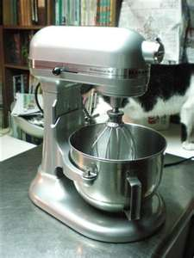 | 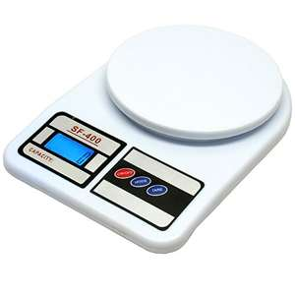 | 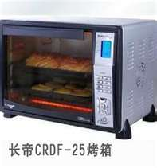 | 
- 鋼盆  - 攪拌機 | □ 桿麵  □ 磅秤 | □ 電視  □ 烤箱 | □ 糖果  □ 桿麵棍
6. 哪些事項是烘焙課程需該遵守的？
□ 安全 □ 衛生 □ 分工合作
□ 邊做邊吃 □ 守規矩 □ 聽從指令步驟
校際交流活動回饋單(老師)
項 目 |  | 非常滿意 滿意 尚可 不滿意
活  動  主  題 | ❶能增進自我專業知識提升。  ❷活動主題淺顯易懂，能輕易對課程有初步概念  ❸主題與內容相符，難易適中。  ❹適合辦理此類研習，因主題合乎本身需求。 | □ □ □ □  □ □ □ □  □ □ □ □  □ □ □ □
活  動  安  排 | ❶訂定之時間恰當，方便參加。  ❷課程內容充實且淺顯易懂。  ❸此場活動安排適當之講師。  ❹活動場地規劃及座位安排恰當。 | □ □ □ □  □ □ □ □  □ □ □ □  □ □ □ □
課  程  內  容 | ❶活動課程不至於太艱深難懂，偏離實際需求。  ❷講師講解清楚，深入淺出且生動有趣。  ❸講師與聽眾有良好的互動且能耐信心回答問題  ❹課程內容能吸引我的注意，且內容精采充實。 | □ □ □ □  □ □ □ □  □ □ □ □  □ □ □ □
自  我  成  長 | ❶我很用心參與此次研習，且深入了解課程內容  ❷上課期間，我能隨時掌握講師進度並適時提問  ❸我能參與活動並提供相關回饋。  ❹我還會積極參與相關活動，提升自我知能。 | □ □ □ □  □ □ □ □  □ □ □ □  □ □ □ □
◎ 整體活動安排，我覺得最大的收穫及建議是什麼？

校際交流活動回饋單(學生)
101 年 月 日 姓名:
1.今天上課的心情如何？
□高興 □不高興

2.喜不喜歡今天上課的內容？
□ 喜歡 □ 不喜歡

3.我今天上課的情形？
□專心認真 □不專心不認真

- 我有學到做蛋黃酥的技巧？
□沒有學到 □ 學到一點 □學到很多

- 我有學到烘焙的器材名稱？
□沒有學到 □ 學到一點 □學到很多

- 我有做到老師的規定事項
□ 有 □ 沒有

- 我有認識到新同學
□ 有( ) □ 沒有

8.我對自己做出來的成品滿意嗎？
□ 滿意 □ 滿意

9.我會將成品與誰分享呢
□ 自己ㄧ個人吃 □ 與家人或同學分享

10.下次還要來我們學校
□ 要 □ 不要

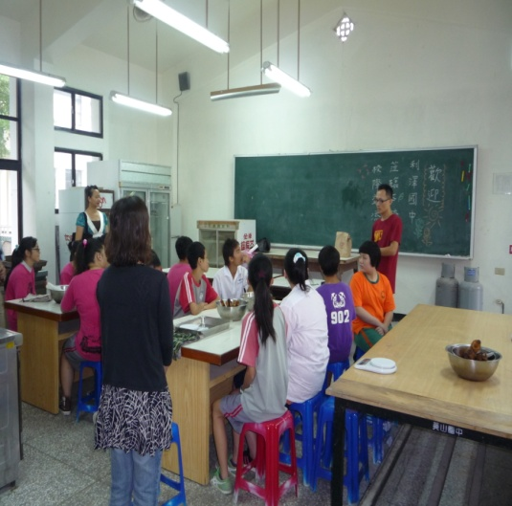 | 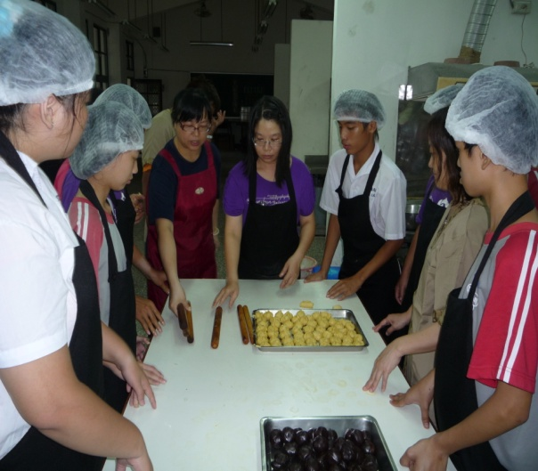
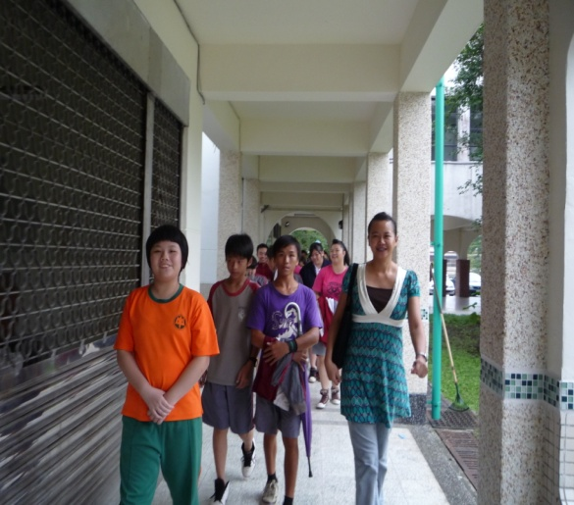 | 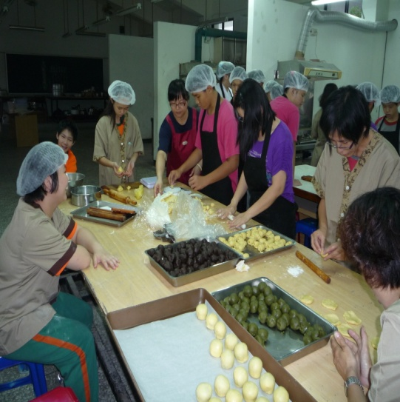
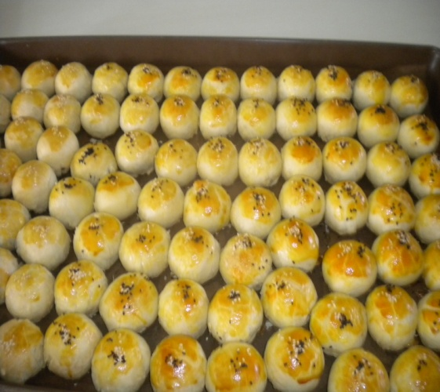 | 